Руководство
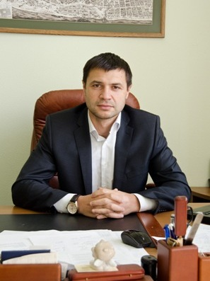 | Заблоцкий Ростислав Михайлович  Главный врач  ГБУЗ НСО "Детская клиническая больница скорой медицинской помощи"  Рабочий телефон: (383) 223-24-57
Султанова Ирина Владимировна  Заместитель главного врача  по медицинской части  Рабочий телефон: (383) 223-24-57 | Меликсетов Вадим Робертович  Заместитель главного врача  по хирургии  Рабочий телефон: (383) 223-24-57

